附件1
危险废物经营许可证正本（空白）
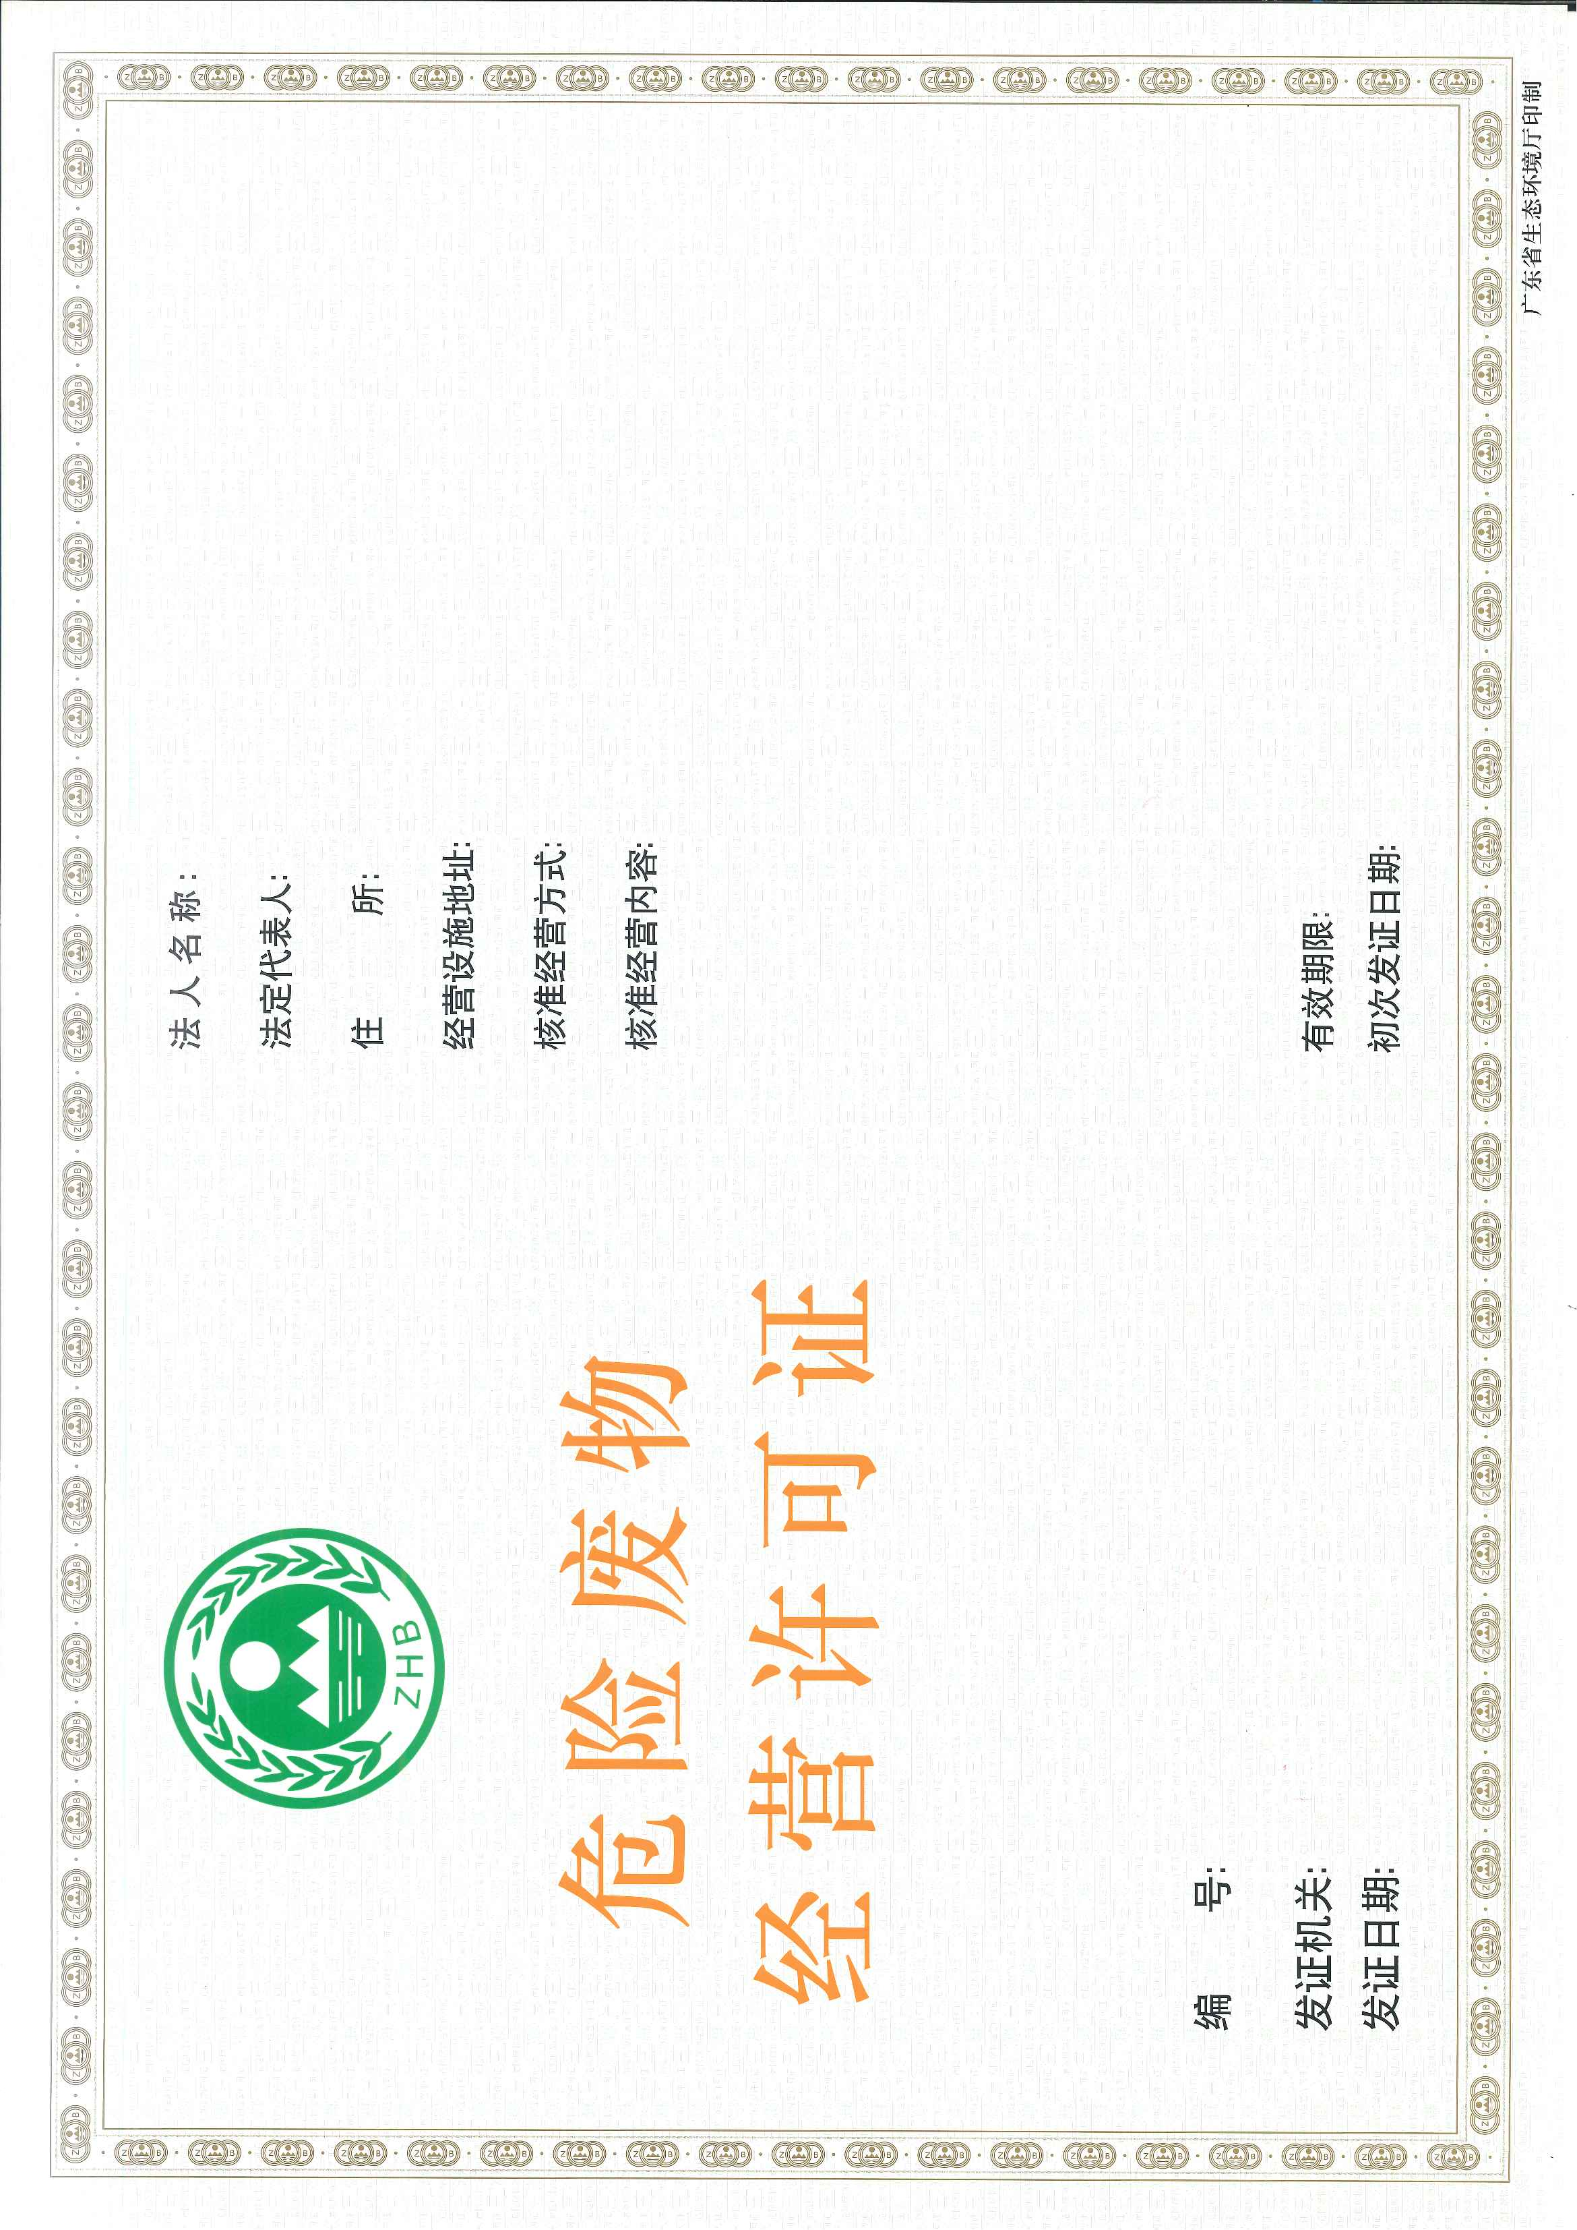
危险废物经营许可证副本（空白）
